Nhắc đến môn Lịch sử, đa số các bạn học sinh sẽ cảm thấy lo ngại và sợ sệt bởi đây là một môn học có kiến thức rộng với vô vàn những con số, thời gian và sự kiện làm cho bạn gặp rất nhiều khó khăn để ghi nhớ tất cả nội dung bài học. Thế nên, việc trau dồi kỹ năng và tìm hiểu phương pháp học tốt lịch sử để đạt được thành tích cao là vô cùng cần thiết.
Trước hết, để học môn Lịch sử đạt hiệu quả, bạn nên có một tâm lý thật thoải mái, tuyệt đối tránh cảm giác lo sợ. Một nhân tố đóng góp không nhỏ cho kết quả học tập chính là niềm đam mê . Nếu bạn là một người không say mê gì với môn học này thì hãy tự tạo dựng niềm đam mê ấy bằng cách xem học tập như việc tìm hiểu và để thêm yêu những giá trị tốt đẹp của dân tộc chứ không nên quá đề cao điểm số.
Không nên có tâm lý lo sợ khi học môn Lịch sử
Kinh nghiệm học môn Lịch sử hiệu quả đó là phải biết xây dựng kế hoạch học tập. Bạn không thể để dồn nhiều nội dung và một lúc nhồi nhét vào đầu được. Bởi bản chất của môn học này là rất nhanh quên và dễ nhầm lẫn. Nếu không áp dụng phương pháp “mưa dầm thấm lâu” thì chắc chắn bạn sẽ bị nhớ sai dẫn đến nhầm lẫn khi gắn kết thời gian này với một sự kiện khác. Ngoài ra, bạn cần phải định hướng rõ mục tiêu học tập, phân bố thời gian, số lượng bài học và làm theo một cách nghiêm túc.
Bạn đã đọc được bài viết này trong ngày hôm nay thì đừng nên chần chừ, hãy bắt tay vào thực hiện ngay. Bước đầu, bạn sẽ học theo những kiến thức cơ bản nhất từ sách giáo khoa và chú ý tập trung lắng nghe thầy cô giảng bài trên lớp. Việc giơ tay phát biểu xây dựng bài cũng là cách học giỏi lịch sử vì mỗi lần phát biểu không chỉ là 1 lần ghi nhớ mà còn giúp bạn tập được kỹ năng diễn đạt và dạn dĩ trước đám đông. Một số kỹ năng học lịch sử dưới đây có thể là gợi ý hữu hiệu cho bạn:
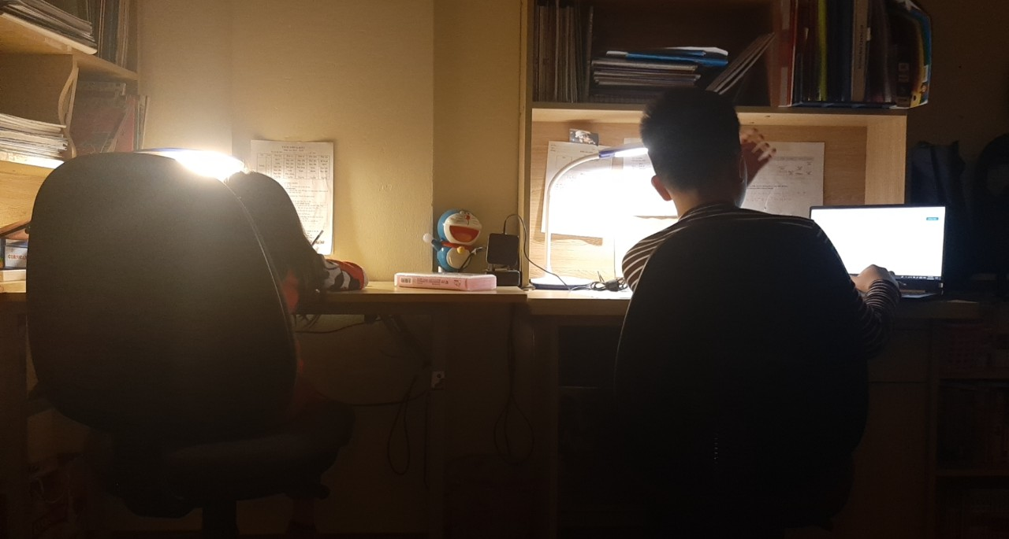
Cần áp dụng kỹ năng và phương pháp học tập hiệu quả
- Kỹ năng học diễn biến và sự kiện lịch sử: Với hằng hà sa số sự kiện và diễn biến, hãy lấy giấy bút vẽ ra một sơ đồ những trận đánh, nhớ ghi chú mốc thời gian tương ứng. Sau khi vẽ xong một sơ đồ, bạn hãy nhìn vào đó và diễn giải lại như kể một câu chuyện hoặc bắt chước cách thầy cô giảng bài. Cách học theo tư duy logic này sẽ giúp bạn nhớ đúng và nhớ lâu các chuỗi diễn biến và sự kiện lịch sử.
- Kỹ năng ghi nhớ: Bí quyết học giỏi lịch sử là phải ghi nhớ tốt. Lịch sử có rất nhiều con số và nếu không cẩn thận, bạn rất dễ mắc phải trường hợp “Râu ông nọ cắm cằm bà kia”. Cách để tránh nhầm lẫn là bạn nên nhớ những ngày tháng năm quan trọng, những thời gian khác chỉ nên ghi nhớ tương đối.
- Học từ khóa: Bạn hãy tự tìm cho mình những từ khóa mà khi đọc từ đó bạn có thể liên tưởng ngay được tới một sự kiện cụ thể. Cách này giúp bạn tránh khỏi sự hoang mang khi nhìn vào sách vở đầy sự kiện, thời gian.
- Tập kỹ năng khái quát, tổng hợp sự kiện: Đây là phương pháp giúp bạn rèn luyện cách xây dựng kế hoạch học tập. Nên xâu chuỗi các sự kiện thành một hệ thống với những mốc thời gian và diễn biến nổi bật.
- Cuối cùng, một điều quan trọng mà bạn không bên bỏ qua đó là sự luyện tập. Ôn tập mỗi ngày, nội dung bài học sẽ nằm ngay trong đầu bạn, cho đến khi thi bạn chỉ cần nhìn lại và không phải vất vả nhồi nhét.

Giáo viên cần phải nắm vững các kỹ thuật dạy học tích cực
Có nhiều kỹ thuật dạy học tích cực, giáo viên có thể sử dụng vào dạy học môn Lịch sử: Kỹ thuật chia nhóm, kỹ thuật giao nhiệm vụ, kỹ thuật đưa ra tình huống có vấn đề, kỹ thuật đặt câu hỏi, kỹ thuật khăn trải bàn,...
Đầu tiên, với kỹ thuật đặt câu hỏi, giáo viên cần chú ý tới một số yêu cầu: Câu hỏi về lịch sử phải liên quan trực tiếp đến việc thực hiện mục tiêu bài học; câu hỏi rõ ràng dễ hiểu; phù hợp với trình độ của học sinh; câu hỏi phải kích thích sự suy nghĩ của học sinh nhằm khuyến khích sự phát triển nhận thức và tư duy của học sinh.
Vấn đề lịch sử có nhiều nội dung nhưng cần tránh hỏi tất cả trong một câu hỏi.
Biết cách đặt câu hỏi học sinh sẽ khám phá dần vấn đề lịch sử, tiếp nhận được kiến thức cơ bản, rút ra được bản chất, quy luật sự kiện và nắm được mối quan hệ nhân quả giữa các sự kiện.
Đối với kỹ thuật giao nhiệm vụ trong dạy học theo hướng tích cực phát huy tinh thần trách nhiệm của cá nhân và nhóm học sinh để giải quyết những nội dung cốt lõi của bài học do đó giáo viên cần lưu ý:
Nhiệm vụ được giao cho cá nhân, nhóm nào? Giao nhiệm vụ gì? Địa điểm thực hiện nhiệm vụ? Thời gian cần hoàn thành nhiệm vụ bao lâu? Phương tiện cần để giúp hoàn thành nhiệm vụ? Sản phẩm của học sinh sau khi hoàn thành nhiệm vụ là gì?
Ví dụ như giao bài tập về nhà học sinh : Tìm hiểu thêm tư liệu cho bài học và sản phẩm có nhiều sáng tạo như clip, video, tranh, ảnh, sơ đồ tư duy.
Giao nhiệm vụ tại tiết dạy, đòi hỏi học sinh suy nghĩ, thảo luận và trình bày nhanh kết quả.
Giáo viên chú ý mức độ tích cực, chủ động, sáng tạo, hợp tác của học sinh trong việc thực hiện các nhiệm vụ học tập.
Đối với kỹ thuật “Khăn trải bàn” trên thực tế trọng dạy học môn Lịch sử giáo viên ít thực hiện, song có rất nhiều sự kiện lịch sử đòi hỏi nhiều ý kiến để đánh giá, kết luận, hơn nữa nó yêu cầu tính hợp tác cao và thể hiện trách nhiệm mỗi thành viên trong thảo luận.
Do đó, để làm tốt kỹ thuật này giáo viên nên: Tổ chức cho học sinh trong lớp được chia nhiều thành nhóm, mỗi nhóm 4 người.
Mỗi nhóm có một tờ giấy A0 đặt trên bàn. Mỗi thành viên sẽ suy nghĩ và viết tất cả các suy nghĩ của mình lên cạnh của “khăn trải bàn” trước mặt mình. Sau đó nhóm thảo luận và đưa ý đúng và thống nhất vào giữa “Khăn trải bàn”.
Kỹ thuật “Bản đồ tư duy” nếu sử dụng hiệu quả, học sinh sẽ nắm chắc các sự kiện lịch sử, logic vấn đề, mau thuộc, nhớ lâu kiến thức cơ bản, nhất là trong bối cảnh hiện nay nhiều học sinh ngại học bài, hay phải thuộc lòng.
Do đó, giáo viên chú ý hướng dẫn học sinh tìm ra nội dung chính - còn gọi là “Từ khóa” như các từ khởi nghĩa, kháng chiến, chiến dịch, cách mạng tư sản, cách mạng dân tộc dân chủ, …viết vào ô trung tâm, sau đó học sinh viết tất cả các ý liên quan đến ý trung tâm.
Hướng dẫn học sinh viết nhánh cấp 1, cấp 2 của ý lớn,giáo viên động viên học sinh thể hiện sơ đồ tư duy ở các nhánh bằng hình vẽ, bằng clip, video,… để tăng thêm tính sự thật lịch sử, minh chứng vấn đề, đồng thời cũng nhắc học sinh chú ý tránh màu mè nhiều, gây rối mắt.

Với một số kinh nghiệm trên, hi vọng các bạn có thêm được phương pháp phù hợp để dạy-hoc tốt bộ môn Lịch sử, có thêm niềm hăng say, yêu thích đối với môn học này.
GV: Nguyễn Thị Thu Hoài

